TP6 - Control de Velocidad para motor de CC, lazo abierto

Introducción
El motor de corriente continua es una máquina que convierte la energía eléctrica en mecánica, principalmente mediante el movimiento rotatorio. En la actualidad existen nuevas aplicaciones con motores eléctricos que no producen movimiento rotatorio, sino que con algunas modificaciones, ejercen tracción sobre un riel. Estos motores se conocen como motores lineales.
Esta máquina de corriente continua es una de las más versátiles en la industria. Su fácil control de posición, par y velocidad la han convertido en una de las mejores opciones en aplicaciones de control y automatización de procesos. Pero con la llegada de la electrónica su uso ha disminuido en gran medida, pues los motores de corriente alterna, del tipo asíncrono, pueden ser controlados de igual forma a precios más accesibles para el consumidor medio de la industria. A pesar de esto los motores de corriente continua se siguen utilizando en muchas aplicaciones de potencia (trenes y tranvías) o de precisión (máquinas, micro motores, etc.)
La principal característica del motor de corriente continua es la posibilidad de regular la velocidad desde vacío a plena carga.
El sistema será a lazo abierto debido a que no presenta ningún tipo de realimentación desde su salida.
El circuito esta constituido por un modulador de ancho de pulso (PWM) que permitirá controlar el Puente H, previo paso a través del circuito de Tiempo Muerto y Lógica de Control.
El puente H son 4 transistores de potencia que conmutan a una frecuencia fija, pero gracias al PWM, es posible variar el ancho de pulso o ciclo de trabajo de la frecuencia de conmutación, con lo cual se puede de esta forma variar la tensión en el inducido o bornes del Motor de CC de manera que su velocidad también varíe. Notar que la tensión en el Motor de CC será variable, pero su corriente se mantendrá constante, de tal forma que el par motriz no se modifique.
El tiempo muerto y la lógica de control, permiten establecer el tiempo que deben esperar 2 transistores del puente H antes de activarse para evitar ser destruidos. La lógica de control permite según el ancho de pulso del PWM determinar el sentido de giro del Motor.

Generador PWM
El TL494 incorpora todos las funciones requeridas en la construcción de un PWM en un solo integrado. Diseñado en principio para el control de fuentes de alimentación, éste dispositivo ofrece la flexibilidad para adaptar en diferentes aplicaciones específicas.
El TL494 contiene dos amplificadores de error, un oscilador ajustable interno, un comparador de control de tiempo muero (DTC), un flip-flop que controla la dirección del pulso y un circuito de control de salida. A continuación se dispone el esquema interno del Tl494 obtenido de la documentación proporcionada por el fabricante.
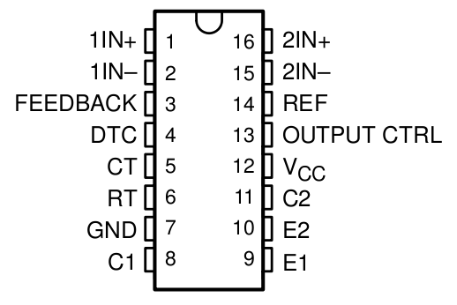Ilustración 2: Pin-out TL494
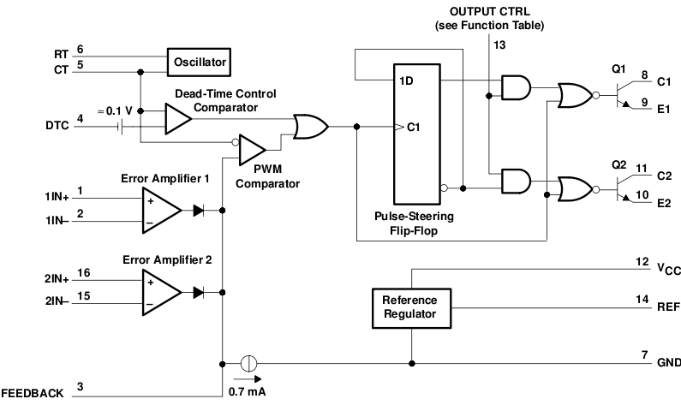Ilustración 1: Circuito interno del TL494
Con las característica proporcionadas por el fabricante se diseño el circuito PWM que se puede observar en la ilustración 3. Este modulador se encuentra a la frecuencia de 15 Khz, donde su frecuencia se rige por la ecuación siguiente.
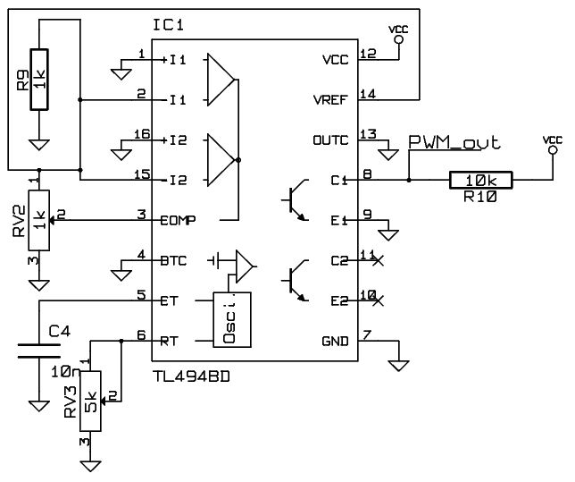Ilustración 3: Circuito implementado, PWM.

Lógica de control
Debido a los tiempos de apagado de los transistores de potencia que controlarán nuestro motor, se debe diseñar un circuito que genere tiempos entre apagado de ambos grupos de transistores. Para ellos se implementa retardos en el flanco de subida de la salida del PWM, a la vez, se obtiene otra señal que será complementaria a la señal original del modulador. El retardo generado o también llamado “tiempo muerto” se estipula en base a las característica del transistor de potencia; en el caso de los IRF530 el tiempo de apagado es de 20nseg. Por lo tanto se puede considerar un retardo de 10 veces el tiempo de apagado, entonces

En los tiempos muertos todos los transistores de potencia se encuentran apagados y listos para poder conmutar sin que el circuito corra algún riesgo, el circuito a continuación es el implementado en el presente práctico.
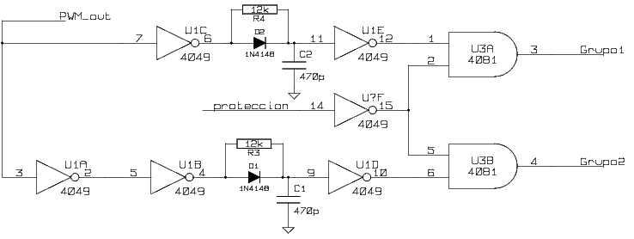Ilustración 4: Circuito lógico retardador

Circuito de potencia
El motor será controlado por 4 mosfet de potencia, en función de las característica del motor. Entre las posibilidades que existen para el control del motor se utiliza la configuración H. Esta configuración dispone a la carga (motor) en medio del camino de conmutación. Para mejor interpretación se dispone, a continuación, del circuito de potencia,
Cada mosfet posee un driver diseñado con transistores bipolares en configuración cascodo. Como todo cascodo, se obtiene una alta impedancia de entrada de esta manera no se carga al circuito lógico de control. La elección de los transistores bipolares se realiza en función de sus tiempos de conmutación que en nuestro caso son similares a los del mosfet asegurando el correcto funcionamiento.
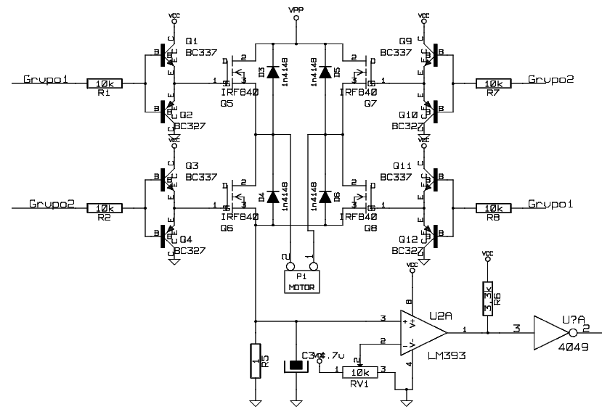Ilustración 5: Etapa de potencia y sensado
También puede apreciarse en la Ilustración 5 la forma en la que se disparan los mosfet. Las señales provenientes de la etapa de control genera dos grupos de señales inversos entre sí. La señal etiquetada como Grupo1 conmuta los transistores Q5 y Q8 mientras que Grupo2 los mosfet Q6 y Q7. Se resume el funcionamiento en la siguiente figura donde vemos el camino que sigue la corriente proporcionada por la fuente de potencia Vpp.
En el estado a la corriente en el motor siguen el camino designado por las flechas debido a la saturación de los transistores Q5 y Q8. Luego en el estado b cambia el sentido de la corriente ya que los anteriores transistores se cortan y se saturan Q6 y Q7. El tiempo de a y b se encuentran dentro del periodo en el cual trabaja el PWM. Por lo que un diagrama de tiempo del periodo de funcionamiento podría ser el siguiente,
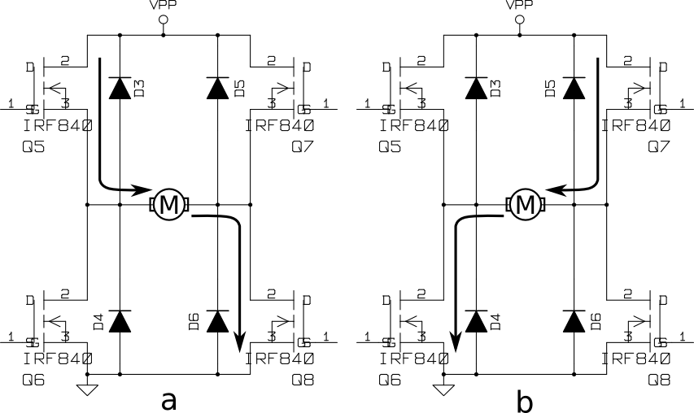Ilustración 6: Principio de funcionamiento de la llave H.
En cada transistor, entre compuerta y surtidor, poseen un diodo de germanio de alta frecuencia el cual proveen una ruta de retorno del ruido generado por el motor hacia la fuente de alimentación.

Sensado y protección
En principio el motor se prueba sin carga, por lo que no se consideran los problemas que existen en una aplicación real. Una variación en la carga del motor provoca una variación de corriente y estos picos de corrientes pueden provocar el daño del motor y su circuito. Para evitar esto se realiza un circuito realimentado hacia el bloque de control.
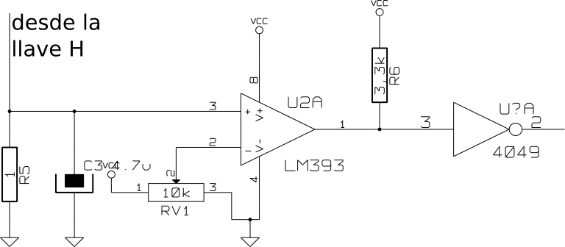Ilustración 7: Sensor de corriente de la llave H
Como se muestra en la Ilustración 7, se toma una muestra de la corriente de la llave H mediante un resistor puesto a masa. El valor de tensión(equivalente y proporcional a la corriente) se compara con el valor de tensión de un potenciómetro RV1. Si el valor de la corriente sensada es superior a el limite impuesto por el potenciómetro el comparador envía un pulso que apaga el circuito de control deshabilitando la llave H. Esto lo hace mediante unas compuertas AND.
Si bien el comparador permite proteger el circuito pero esto es instantáneo. Para que se pueda observar el efecto del pico de corriente, se agrega al circuito un astable para retener éste pico. El circuito empleado para esto es el siguiente,
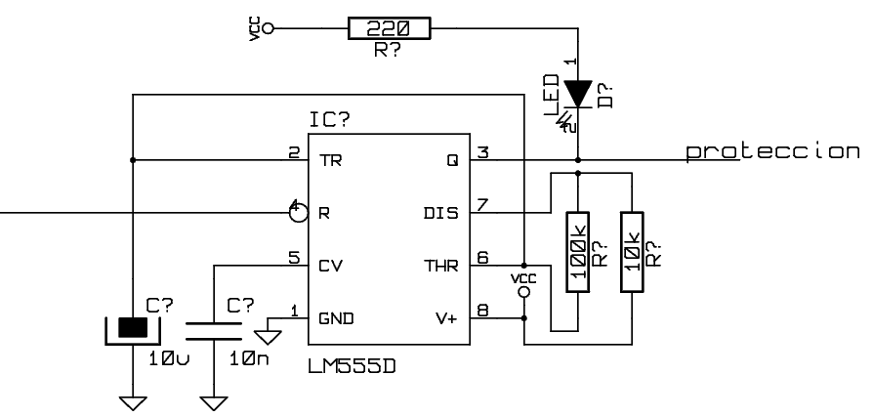
El astable es fundamentalmente un LM555 que entre sus modos de configurar puede retener un pulso por unos segundos. En éste caso hemos retenido el pulso por 1 segundo para que cualquier observador pueda notar que el motor se ha detenido acausa del pico de corriente.

Mediciones
Se acopla al motor un foto-transistor, en el cual se puede visualizar en el osciloscopio la frecuencia de giro del motor, debido a que se añadió una hélice de cartón en el eje del motor con 4 perforaciones. De esta forma pudimos determinar sus RPM,

donde es la frecuencia medida de los pulsos a la salida del fototransistor y s es el numero de ranuras de la elice, que en este caso se adopto 4.

Entonces teniendo los dos valores anteriores y despejando de la formula descripta anteriormente el valor n obtenemos las rpm del motor.

Mediciones

TABLA DE LAS MEDICIONES: (Ejemplo con tensión de referencia de 5V)

Observaciones

Conclusiones
sfasdf

